  - 物小智

物理实验智能化
整体建设方案
  - 面向电磁学与光学实验教学的平台建设与实施
面向北京化工大学物理实验教学团队
编制单位 物小智项目组
版本 V2.0 深化版
日期 2026年9月

方案概要
本项目拟以电磁学与光学实验教学为首批建设范围，以学生微信小程序、教师网页工作台和统一管理后台为应用载体，将实验教学资源、过程指导、现场证据、测量记录、报告反馈和教学评价纳入同一平台。依托物小智现有工程基础，逐步建立能够服务真实课堂、支持教师维护、具备运行保障的物理实验智能化体系。
建设遵循教学需求牵引、现有资源复用、关键能力验证和分阶段推广的原则。先形成可运行的教学闭环与经过教师审核的课程资源，再通过试点积累可复核的课堂证据，持续完善视觉识别、教学反馈和数据分析能力。平台承担辅助指导与过程管理，教学决策、关键操作确认和最终评价由教师负责。

建设成果定位
形成一套师生可日常使用的平台、一套可持续扩展的课程与知识资源、一套能够追溯的过程数据与评价机制，以及与学校现有组织和信息化条件相适应的实施运维体系。为后续扩大课程覆盖、建设示范实验室和开展教学研究提供基础。

建设摘要
建议将本项目按校级或院级实验教学应用建设项目组织推进，由课程教学团队负责教学标准与内容审定，由实验室负责设备条件与课堂组织，由信息化部门协同落实身份、网络和数据要求，物小智项目组承担产品适配、技术实施与服务支持。首期重点建立可用、可信、可维护的教学应用，不把实验室整体硬件更换作为启动前提。

建议采用的整体建设路径
以微信小程序降低学生使用门槛，提供任务、学习、拍照、记录、求助与反馈入口；以网页工作台支撑教师备课、巡课、示范、批阅和教学分析；以统一后台集中管理课程、设备、资源、权限、模型与数据。三类入口共享同一教学业务体系，保证学生操作、AI反馈与教师处理相互关联。
建设主线 | 首期形成的成果 | 学校获得的直接价值
教学应用 | 学生端与教师端的完整教学流程 | 减少多平台切换，统一任务与记录
课程资源 | 审核后的知识、示范、规则与评价模板 | 积累可复用、可更新的教学资产
智能辅助 | 有证据的问答、识别与数据反馈 | 帮助学生及时排查问题，支持教师介入
运行治理 | 权限、版本、日志、备份与服务机制 | 明确使用责任，保障持续开课

实施规模与推进建议
结合前期交流中约12个班、300余名学生的规模设想，建议先在一个实验室和少量班级开展验证，再按照课程进度分批扩大覆盖。平台设计区分学期总人数、课堂在线人数和同时请求识别的人数，硬件与网络以真实峰值负载确定。交流中提出的单张4090服务器可纳入验证选项，正式配置在测试后确认。
首期建议安排约4至6个月完成需求、平台适配、资源建设、试教整改和交付。计划受课程资源数量、设备差异、学校接口开放及教师审核进度影响，立项时据实细化。投入采用软件平台、课程资源、硬件增量、实施培训和年度运维分项核算，便于控制范围并明确后续扩展费用。

建设成效的判断方式
以学生能否顺畅完成学习任务、教师能否及时处理问题、记录能否可靠追溯、智能反馈能否在支持范围内保持有效，以及平台能否稳定服务课堂为主要判断依据。教学效率和学习效果在试点前建立基线，通过实际使用数据和师生反馈评估，不预设未经验证的提升结论。

目录与阅读指引
一 建设背景与需求分析 4
二 建设定位与总体目标 5
三 建设范围与能力边界 6
四 总体设计与教学运行模式 7
五 学生端功能建设 8
六 教师端功能建设 10
七 教学管理与资源体系 12
八 智能体能力与可信机制 14
九 技术架构与小程序实现 16
十 数据体系与设备接入 18
十一 部署运行与安全保障 20
十二 实施组织与项目管理 22
十三 验收培训与运维服务 24
十四 投入成效与持续发展 26
十五 交付成果与合作启动 28

阅读建议
教学与管理负责人可重点阅读建设摘要、第一至七章、第十二至十五章，了解建设价值、功能范围、组织方式及交付安排。技术与信息化人员可重点阅读第八至十一章及第十三章，核对智能能力边界、网络部署、系统集成、数据保护和运行验收。
本方案用于整体建设讨论与立项范围确认。具体课程清单、学校接口、设备型号、教学资源数量、服务期限与验收阈值在启动阶段形成配套清单，并与实施计划、费用范围同步确认。

一 建设背景与需求分析

1.1 实验教学需要贯穿全过程的支持
大学物理实验教学同时承担物理理解、仪器使用、测量能力、数据分析和科学表达等任务。学生完成一次实验，需要在讲义、仪器、数据表和教师指导之间反复切换。课堂中出现的问题既有共性的知识疑问，也有与当时设备状态和操作过程相关的个体问题。建设智能化平台，应围绕这些实际教学环节建立连续支持，而不是把已有讲义简单搬到手机端。
对学生而言，关键需求是知道当前任务的目标与要求、及时获得与现场情境匹配的解释、可靠保存测量过程，并能够根据反馈改进。对教师而言，关键需求是快速识别需要帮助的学生，减少重复解释和资料整理，将更多时间用于观察实验过程、启发思考和纠正关键问题。上述需求需在试点调研中结合学校课堂进一步核实。

1.2 电磁学与光学具有共同的平台建设需求
电磁学与光学实验虽然在仪器和观察对象上不同，但都包含课前准备、装置状态确认、过程记录、数据处理、误差讨论和结果评价等环节。因此可以采用统一业务平台承载课程与流程，再通过课程资源、规则配置、图像类型及数据模板体现领域差异。共性能力先形成标准，领域能力按成熟度逐步接入，有利于降低后续扩展成本。
需求维度 | 拟解决的教学问题 | 平台建设响应
资源与指导 | 资料分散，指导与当前步骤关联不足 | 任务内呈现资源，结合上下文提供帮助
过程与记录 | 课后难以还原问题及修改原因 | 记录证据、版本、求助与教师反馈
组织与评价 | 多工位指导与批阅负担集中 | 课堂问题队列、辅助检查与统一评价

1.3 现有物小智基础与本次建设关系
项目已有网页交互、实验步骤组织、图像求助、知识映射、报告输出和教师侧接口等工程基础，可以复用其业务概念、内容组织方式和部分服务。本次建设仍需补充微信小程序适配、学校教学关系管理、资源审核、可靠的数据处理、权限审计及运行保障。已有代码与演示功能不直接代表正式课堂能力，关键链路均需经过联调和真实使用验证。
项目的建设价值应体现在课堂使用质量与长期课程积累上。每一项功能都需要对应明确的教学问题、使用角色和可观察结果；没有稳定输入条件或尚不能可靠判断的智能功能，先作为辅助试用能力，不纳入强制教学流程。

二 建设定位与总体目标

2.1 项目定位
物小智定位为服务高校物理实验教学的智能辅助与过程管理平台。它通过小程序把学习任务和实验现场连接起来，通过教师工作台把学生过程与教学管理连接起来，通过知识和数据服务提供可解释的辅助能力。平台服务于学校既有课程体系，由学校教师决定教学标准、关键节点要求及评价方式，项目组提供工具与实施保障。

2.2 总体建设目标
建立覆盖课前、课中、课后的教学服务体系，使任务、资源、指导、记录、报告和评价能够连续衔接。学生在同一入口获取帮助并管理学习过程，教师在同一工作台组织教学、查看问题和完成复核，管理人员能够掌握课程运行与资源建设情况。系统在设计上保留扩展空间，使首期领域建设能够迁移到后续课程。
建立由教师审核的课程知识与规则体系，使智能反馈具有明确的内容来源和适用范围。对知识解释、图像判断、数据计算和评价建议分别建立质量控制方式；对于不能确认的内容，能够主动说明信息不足并请求补充证据或人工处理。可信机制与功能同步建设，避免在推广后才补充责任和审查流程。
目标层次 | 主要要求 | 形成的建设成果
教学层 | 学生获得及时帮助，教师保留教学主导权 | 任务闭环、分层指导、过程性评价
平台层 | 功能共享、领域可配置、系统可集成 | 多端应用、统一服务、标准化接口
资源层 | 内容有来源，变更有审核，引用可追溯 | 课程资源库、规则库与评价模板
运行层 | 可监测、可恢复、可维护、可扩展 | 运维手册、质量指标和责任机制

2.3 建设原则
坚持先教学后技术的排序，优先处理高频且具有明确改进价值的任务。坚持教师主导和学生主动参与，提示应促进观察、判断与复核，不代替必须亲自完成的学习活动。坚持原始数据保真，识别候选、人工确认与最终结果分层保存。坚持渐进实施，以课堂反馈和验收结果决定扩展节奏，而不是一次覆盖所有设备和所有智能功能。
技术上优先复用已有工程与学校可用资源，采用可替换的模型接口和相对稳定的业务数据结构。对专用设备、连续视频、高频采集等增量需求单独测算，避免把高成本的可选能力变成基础使用的前置条件。

三 建设范围与能力边界

3.1 首期建设范围
首期以电磁学和光学实验教学为业务范围，建设学生小程序、教师工作台、教学管理后台，以及支撑应用的知识、规则、数据与运行服务。课程覆盖数量由学校按教学价值、资料完备度、设备一致性和可用时间确定；首期需要完成完整教学链路的代表性课程，并对其他课程保留配置和接入能力。
课程建设深度按能力成熟度管理。基础层提供任务、资源、步骤和记录；辅助层提供课程问答、数据检查、报告反馈和教师分析；增强层在经过验证的设备与采集条件下提供视觉检查、读数候选或外部采集接入。每门课程标明已开放的能力，避免学生把未支持的功能理解为系统缺陷。
建设类别 | 一期重点 | 扩展条件
共同业务 | 任务、资源、采集、记录、求助、报告、评价 | 按学校课程组织方式进行配置
领域能力 | 电磁学与光学的知识标签、图像类型和数据规则 | 教师审核课程包并完成测试
学校集成 | 账户与教学关系导入，接口适配方案 | 接口开放且责任、字段、权限确认
设备增强 | 手机采集和少量受控工位接入验证 | 具备协议、授权、校准与维护条件

3.2 电磁学与光学的配置方式
电磁学重点管理设备型号、端口及状态信息、测量量与单位、测量序列和异常规则；光学重点管理装置与视场图像、图像质量、测量位置、采集条件和标定信息。两类领域共享身份、任务、会话、证据、计算和评价服务，通过资源版本与模板配置形成差异。领域扩展不要求另建独立平台，也不预设所有观察均可自动转化为定量测量。

3.3 平台能力与教学责任的边界
AI输出定位为辅助解释、可见问题提示、记录检查和评价建议。涉及通电、设备控制、激光操作以及其他需要现场确认的行为，由教师和实验室规程管理；模型判断不作为操作授权。无法看到的连接、设备内部状态或未经标定的图像量值，不作确定性结论。最终成绩、争议处理和教学规则修改保留教师审核。
全场景自主实验、任意设备自动识别、全班连续视频分析、自动替代实验报告思考内容等，不作为本项目首期常规交付目标。后续确有教学价值的增量能力，需单独定义使用条件、评测方法、费用与责任。

四 总体设计与教学运行模式
总体采用多端统一、业务共享、智能服务分工、课程资源可配置的设计。学生入口强调便捷和现场可用，教师入口强调组织和复核，管理入口强调课程资源与运行治理。各端的任务、记录和结果围绕同一个实验教学会话关联，避免多套数据重复维护。
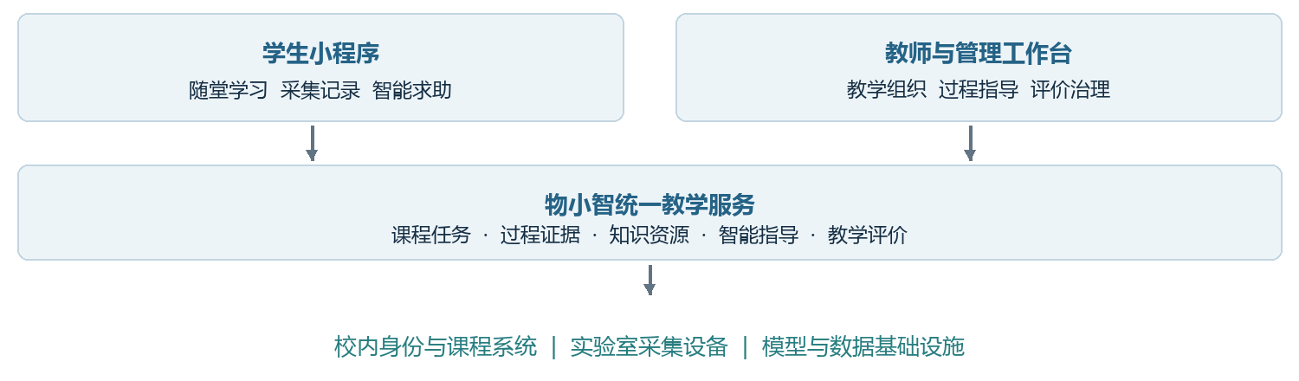
图1 平台应用入口与共同服务体系

4.1 以教学任务组织完整流程
教师创建任务时确定课程版本、班级或小组、时间安排、资源和提交要求。学生进入任务后获得当前阶段所需的信息；现场记录、求助和反馈写入该任务的会话，课后形成报告与复盘材料。教师结束课堂后仍可跟踪补交、复测和申诉，学期结束再进行归档。任务状态和数据权限由业务规则控制，聊天内容不能自行改变进度或成绩。

4.2 以证据支持人机协同
平台优先保存能够解释问题的必要证据，包括相关图片、读数、时间、设备标识、学生说明和模型建议。教师介入时可以直接查看这些上下文，处理后留下确认、修改或退回意见。AI根据最新状态继续提供帮助，减少重复描述；学生也能够回看自身修改过程，理解反馈与最终结果之间的关系。

4.3 以可配置课程包支持扩展
每个课程包包括学习目标、资源目录、任务阶段、记录字段、规则、提示策略和评价模板。平台提供统一发布和版本机制，教师在授权范围内维护内容。新增课程优先复用已有模块，通过配置满足共性需求；确实需要专用算法或设备接口的部分另行开发并测试，控制平台维护复杂度。

五 学生端功能建设

5.1 任务入口与个人学习空间
学生通过微信小程序进入物小智，完成学校认可的身份绑定后，查看当前课程、待完成任务、教师通知和历史记录。班级、实验小组和工位由教师或授权管理人员分配，扫码只负责定位相应资源或任务，不能绕过身份校验。双人或多人协作时保留组内成员与操作者信息，允许共享经授权的组内数据，同时记录个人完成的学习内容。
首页以正在进行的任务为主，减少复杂菜单和重复填写。对于未开始、进行中、待提交、待反馈和已归档等状态采用清晰提示；迟交、补做、转组等特殊情况依据教师配置处理。学校暂未提供统一身份接口时，可以先通过教师导入与受控账户方式运行，后续再平稳切换身份绑定。

5.2 课前学习与准备情况诊断
课前内容以学习目标、关键概念、仪器认识、注意事项、示范资源和短测组成。系统根据课程要求安排学习顺序，并将短测错误关联到相应知识片段，给出针对性的复习入口。学习时长只作为参考，准备状态应结合知识掌握和必要事项确认，避免仅通过打开页面或播放进度判断学生已经理解。
教师可设置基础提醒或需复习的知识点，但是否影响课堂进入由课程规则决定。对于首次使用平台、手机权限未授权或网络条件不佳的学生，提供图文说明、人工帮助和替代记录途径，保证数字工具不会成为参与实验的额外门槛。

5.3 课中步骤指导与情境问答
小程序在任务中展示当前阶段、需要完成的事项、相关资源和记录入口。学生提出问题时，系统自动关联课程、设备类型、当前步骤和最近确认的数据，减少无关追问。回答优先提供可理解的解释和下一步观察方向；如果学生反复遇到同一问题，提示可以进一步细化，并提供请求教师介入的选项。
对同一问题提供由浅入深的帮助：先提示观察重点，再提示判断依据，最后在允许范围内解释完整过程。涉及学生独立判断的环节，教师可以限制直接答案的开放程度。回答记录保留来源和反馈入口，学生可标记“没有解决”或“可能不正确”，形成后续审核依据。

5.4 拍照采集与问题提交
采集界面根据用途提示应拍摄的范围与清晰度，允许在不丢失关键证据的前提下裁剪图片。上传前进行基本质量检查，上传后显示任务状态、处理结果和补充资料要求。系统明确区分未发现已定义问题、发现问题和无法判定，避免以统一“通过”掩盖识别范围。模型暂不可用时，学生仍可保存图片与问题并转教师处理。

五 学生端功能建设续

5.5 数据记录与确认
记录表按课程模板提供字段、单位、有效位数提示和必要说明，支持手工输入、拍照形成的读数候选及经授权设备接入的数据。不同来源以标签区分；候选值经学生确认后进入正式记录。系统通过即时校验减少漏填、单位混用和重复提交，原始记录发生修改时保存前后值及原因，不静默覆盖。
数据表支持阶段性保存和课后整理，学生可以回看对应证据、教师意见与计算版本。小组共享数据时标明提交者及成员确认状态，个人报告能够引用同一组记录，但个人分析独立保存。断网时界面明确显示本机待提交状态，恢复后按唯一记录编号去重同步，提交成功后再形成正式确认。

5.6 数据分析与学习反馈
平台将数据完整性检查、计算、图表和解释分为相互衔接的功能。计算服务按照教师确定的方法执行，并返回所用数据、参数、规则版本和结果；智能体解释图表和可能的异常原因。学生可以查看计算依据并发起复测，系统保留原始与复测记录，避免把异常处理简单等同于删除数据。
反馈内容 | 面向学生的表现 | 教学约束
记录检查 | 提示缺项、单位及来源问题 | 先确认事实，再进入分析
分析反馈 | 展示计算依据和图表，提出核查方向 | 计算可复核，异常不自动改写
报告指导 | 提供结构、缺项检查和表达建议 | 学生完成结论与独立讨论
学习复盘 | 回看关键问题及处理过程 | 用于改进学习，不机械扣分

5.7 报告整理与个性化复盘
报告基于真实记录和教师要求生成结构草稿、数据表及图表，提示尚未填写或与数据不一致的部分。对于结论、误差讨论和思考内容，平台采用提示、追问及表达改进方式，保留学生主体。报告版本与所引用的数据版本关联，修改测量数据后提示重新计算与核对，避免报告和后台记录不一致。
任务结束后，系统将学生经历的关键问题、已掌握内容和仍需复习的知识点汇成简明复盘，并链接到教师审核资源。个性化建议主要依据当前课程内的证据，不随意推断学习能力或给学生固定标签。学生能够查看反馈、补充说明和申请教师复核。

六 教师端功能建设

6.1 备课与任务发布
教师网页工作台提供课程、班级、任务、资源和评价的一体化入口。备课时可以选用已审核课程包，调整本次课堂使用的资源、时间安排、记录要求和评价项目，并明确哪些内容由学生个人完成、哪些可以小组协作。课程模板复用后产生独立任务配置，避免临时调整影响其他班级正在进行的教学。
发布前系统检查必要资源是否齐备、版本是否有效、学生名单是否完整以及相关设备能力是否已开放。教师可以先使用预览账号检查学生端展示，再向指定班级发布。任务变更保留版本与通知记录；对已提交的数据和成绩，不因模板更新自动修改。

6.2 课堂看板与巡课支持
课堂看板以班级、小组和工位展示当前任务阶段、数据提交情况和待处理问题。状态应具有业务含义，例如尚未开始、正常进行、等待补充、请求教师帮助或已完成；没有采集证据的工位显示尚未检查，而不是推断为正常。教师可按课程进度、求助等待时长和问题类型筛选，快速定位需要现场支持的学生。
看板不以聊天量或操作频率代替教学判断。某些学生能够独立完成，不应因使用次数少被判定为参与不足；主动求助的学生也不应因问题多而自动减分。平台提供信息和排序依据，教师保留判断和调整优先级的权利。

6.3 求助处理与教师接管
求助进入统一队列，包含学生说明、当前步骤、证据附件、系统已给出的建议和学生反馈。教师可以在线答复、要求补充信息、安排现场处理或将共性问题转为全班讲解。处理状态从待受理、处理中到已解决，结束时记录关键意见，便于课堂结束后的复盘与内容改进。
对模型无法判断、规则冲突、连续多次没有解决或需要现场确认的情况，系统主动提供人工入口。教师处理后，可选择是否把结果返回为后续智能指导的上下文。被确认不正确的系统反馈进入质量问题库，相关规则在审核前可以暂停，防止同类错误继续影响课堂。

6.4 示范教学与课堂互动
教师可选择课程示范视频、图像、数据可视化或去标识的学生问题进行投屏讲解。资源按教学主题和任务阶段组织，支持快速定位关键片段，避免课堂反复寻找材料。学生通过小程序提交疑问、回答教师发布的短问题或反馈是否理解，教师据此调整讲解重点。
一期以教师审核的录播与图文为主要示范形式，实时示教在设备、网络和授权条件具备时接入。互动数据用于帮助教师了解课堂情况，默认不形成公开学生排名。

六 教师端功能建设续

6.5 报告辅助检查与评价
教师可按班级、任务、提交状态和异常类型查看报告。系统先检查结构完整性、数据一致性、单位规范和已配置的计算要求，再由智能体提出表达与分析方面的建议。每条建议尽量指向具体记录或报告位置，教师可以接受、修改或忽略，系统保留最终意见的确认人和时间。
评价模板采用教师定义的维度、权重与描述性标准，能够分别记录过程表现、数据质量、分析能力和报告表达。AI建议分与教师最终分分开存储。未采集到证据不自动视为学生未完成操作，遇到争议时允许补充说明与重新评阅。相似度或异常模式只能作为人工检查线索，不能直接判定学术不诚信。
评价环节 | 系统提供的支持 | 教师保留的职责
课前准备 | 整理自测与复习情况 | 确定达标要求和教学安排
过程学习 | 汇总记录、求助、复测与处理证据 | 结合现场观察评价实际表现
报告评阅 | 检查缺项及数据一致性，提出建议 | 判断分析质量并确认成绩
反馈复核 | 保留修改和申诉过程 | 处理争议，确认最终结论

6.6 班级学情与教学改进
系统按任务阶段汇总常见疑问、频繁缺项、需要复测的数据模式和教师反复介入的事项。教师可以查看统计所依据的样本及筛选条件，区分知识理解问题、资源表达问题、设备差异和平台使用问题。报告重点回答下一次课应改进什么，而不是只展示活跃度和访问量。
跨班或跨学期比较时保留课程版本、教师安排、设备条件和参与人数，避免将不同条件下的数据直接比较为教学优劣。确需开展教学研究时，按照学校认可的研究与数据使用流程执行，研究数据与日常教学使用权限分开管理。

6.7 教师内容维护与协同
教师可以提交知识修订、案例说明和规则调整建议，由课程负责人统一审定后发布。对经验性判断和设备差异单独标注适用条件，避免个别课堂处理方式被误当作通用标准。教师之间共享经过审核的教学资源，同时保留来源与版本，逐步形成学校自己的实验教学资产。

七 教学管理与资源体系

7.1 教学组织与角色管理
管理后台围绕学期、课程、班级、教师、学生、小组、实验室和工位建立统一关系。学校可按现有管理方式导入名单与任务，平台校验重复数据和缺失字段，并提供导入结果核对。角色授权不仅区分学生与教师，还应限定教师能够访问的授课范围、助教能够处理的事项及管理员能够修改的配置。
课程负责人管理教学标准和资源发布，任课教师管理课堂任务与成绩，实验技术人员维护设备与采集条件，平台管理员维护账户和系统配置。角色可以由同一人兼任，但权限和操作记录分别管理。涉及成绩批量修改、资源正式发布及导出全班数据等操作，需要明确可执行角色和审计要求。

7.2 实验室与工位管理
平台为试点实验室、工位和设备建立标识，记录设备型号、可用状态、采集方式及适用课程。二维码用于帮助学生绑定现场教学环境，教师能够核对学生是否进入正确工位。设备更换或采集条件变化时，及时更新对应配置与规则适用范围，避免历史设备信息持续影响识别和指导。
设备维护、损坏或停用信息可在课程安排中提示，帮助教师调整任务。首期不强制承担学校全部设备资产管理职能，重点管理与本项目教学和采集相关的信息；若学校已有资产或预约系统，通过接口引用必要标识与状态，减少重复登记。

7.3 教学资源的分类组织
资源体系包括课程指导、概念解释、仪器资料、示范素材、常见问题、操作规则、数据模板和评价模板。每项资源至少具备名称、来源、适用课程、设备条件、版本、审核状态及责任人。学生看到的学习材料与模型检索到的知识采用同一来源，避免学生界面和AI回答使用不同版本。
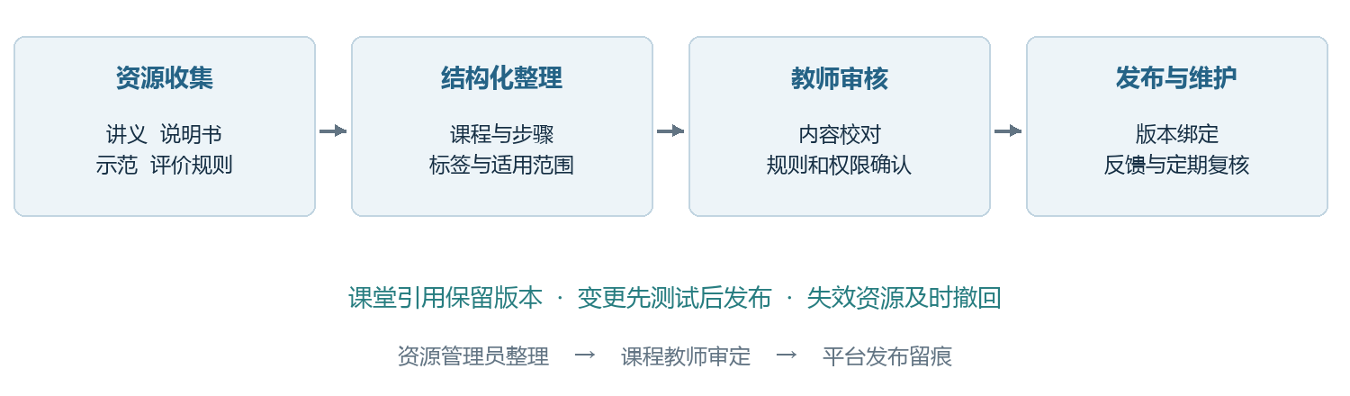
图2 课程资源从收集到持续维护的治理流程
资源建设与软件实施并行推进。学校负责提供和审定课程标准，项目组负责数字化整理、结构化配置和应用适配；资源使用权限、授权期限及可共享范围在合作文件中确认。

七 教学管理与资源体系续

7.4 知识库与规则库分工
知识库保存原理解释、仪器说明、学习提示和常见问答，支持智能体检索和引用；规则库保存能够明确判断的条件、检查项、输入要求、输出状态和人工处理规则。两类资源可以关联同一课程，但不能相互替代。描述性资料经过教师确认后才能转成可执行规则，不能让模型自行把自然语言讲义转成未经核验的硬性要求。
知识检索按课程、设备、任务阶段和版本过滤，再进行相关片段匹配。对于不同课程存在的不同表述，优先使用当前任务绑定的教学内容。课程范围外的问题可以提供一般学习引导，但不得将外部答案直接作为本次任务的评分依据。

7.5 资源生产与质量审核
资源制作先统一目录和格式，再整理图文、视频与可检索片段。涉及仪器状态、设备参数和安全事项的内容，由熟悉现场条件的教师或实验技术人员审查；涉及数据处理和评价的内容，由课程教学负责人确认。发布前使用代表性学生问题和模拟任务测试，检查是否能准确检索、是否给出过度确定的结论，以及是否与学生页面一致。
资源类型 | 关键质量要求 | 建议维护责任
课程指导与问答 | 概念准确、来源明确、适用范围清晰 | 课程教师审定，项目组整理
图像与示范视频 | 关键对象清楚，操作说明一致 | 实验技术人员与教师共同审核
规则与数据模板 | 条件可验证，异常有处理，版本可追溯 | 课程负责人确认，技术人员实现
评价与反馈模板 | 标准清晰，适合课程，保留教师复核 | 任课教师使用，负责人维护

7.6 版本与持续更新
课堂任务固定绑定资源版本，正在运行的任务原则上不被普通更新影响。发现事实性或严重指导错误时，由负责人决定紧急撤回、关闭相关能力或发布更正，并通知受影响教师。历史报告保留当时引用的版本与后续更正记录，便于解释反馈产生的背景。
每学期至少开展一次资源复核，结合设备变化、教师意见和学生问题更新内容。资源更新前后使用同一组回归问题比较效果，同时记录错误率、教师修改率与未解决问题。长期无人维护、来源不明或与实际设备不符的内容应下线，资源数量不作为唯一建设指标。

八 智能体能力与可信机制

8.1 智能体的组成与调用方式
平台对用户提供统一的物小智入口，内部按任务调用知识检索、视觉识别、规则检查、计算服务和教学反馈等能力。首期建议采用受控工作流，把输入、工具、输出和异常路径明确配置；无需为每一种能力单独部署一个大型模型，也不让模型自由决定高影响业务操作。教师和学生感知到的是连续服务，后台保留清晰责任分工。
能力模块 | 主要输入 | 主要输出
学习与情境问答 | 课程、步骤、学生问题和审核知识 | 解释、资源引用与下一步学习建议
图像与状态辅助 | 现场图片、设备类型及采集目的 | 可见证据、候选问题或补充要求
数据与计算辅助 | 确认后的记录、规则和参数 | 校验结果、图表及计算依据
报告与教学分析 | 报告、评价模板及过程记录 | 缺项提示、复盘建议和教师分析线索

8.2 基于教学上下文提供反馈
每次请求由业务服务补齐授权范围内的教学上下文，包括当前任务、课程版本、已确认记录和必要历史反馈。模型上下文控制在完成当前任务所需的范围，不将整个班级的数据或学生全部历史一次性发送。较长对话采用摘要与关键事实引用，并保留原始记录以供回查，防止摘要替代正式教学数据。
系统先识别问题类型，再决定是否需要检索、图片分析或计算。能用明确业务规则完成的检查优先由规则处理；需要解释时由模型生成教学语言。多个能力返回结果冲突时，不能自动选一个看似流畅的答案，应标记冲突并请求补充信息或教师复核。

8.3 教学性与可解释性
智能指导以促进学生理解为目标，回答尽量包含判断依据、与当前任务的关系及可执行的验证方向。反馈分为事实说明、可能原因和建议动作，可能原因不能写成确定故障。对作业答案、结论与讨论采用课程定义的提示策略，避免学生通过连续追问绕过独立学习要求。
教师可查看引用知识、规则命中、模型或工具版本及学生反馈，但不要求暴露模型内部推理。系统应提供能够验证结论的外部依据，使教师能够判断结果是否适合本课堂。

八 智能体能力与可信机制续
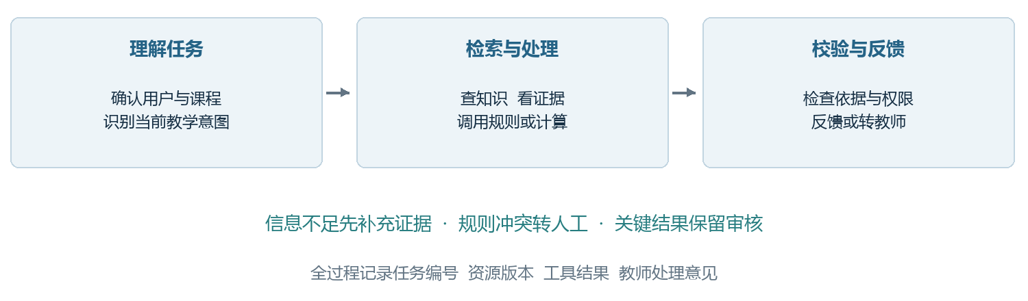
图3 受控智能任务处理与人工复核机制

8.4 图像识别的可行技术路线
视觉能力采用采集规范、图像质检、区域识别、结构化结果和规则核验组合实现。先识别图片是否适合当前任务，再定位可见对象和状态，最后结合设备及课程规则形成反馈。固定支架、补光、设备标识和清晰的拍摄指引是提高可用性的组成部分，不应把全部问题寄托于模型能力。
对遮挡、反光、模糊、范围缺失或没有支持该设备的情况，返回明确的无法判定状态，并说明应补充什么。自动识别先开放范围较清楚、错误可标注、教师容易复核的任务。专用识别模型在通用模型和规则方案无法满足要求时再引入，训练数据、评测集及版本迭代作为独立工作管理。

8.5 数据计算与回答校验
数据校验和计算通过确定性服务执行，输入字段、单位、异常条件和输出精度由课程规则定义。计算结果连同版本和关键参数返回业务服务，模型仅负责解释。关键反馈在返回前检查是否引用有效来源、是否超出支持范围、是否出现不允许的操作指令，以及是否缺少人工确认环节。

8.6 质量评测与风险控制
建立包括常见问题、正确状态、明确错误、证据不足、领域外问题和恶意文本的评测集。开发样本与验收样本按采集对象和场次隔离，不能用同一场景的近似图片同时训练和验收。分别统计问题检出、误报、拒判、教师纠正和响应时延，避免单一准确率掩盖实际使用缺陷。
学生上传内容作为待处理资料，不能更改系统权限、课程标准或工具允许范围。模型不直接修改成绩、不获得无限制设备控制权限。模型或检索服务发生故障时，系统保留资源查阅、记录提交和人工求助；禁止用模拟回答伪装正常运行。

九 技术架构与小程序实现
技术方案建议在现有Vue网页与Spring Boot服务基础上演进，新增微信小程序学生端，复用经过验证的业务接口，并对账户、课程关系、过程记录和权限模型进行必要完善。应用、业务、智能和数据服务相互分工，便于独立测试、资源扩容和替换模型供应方。
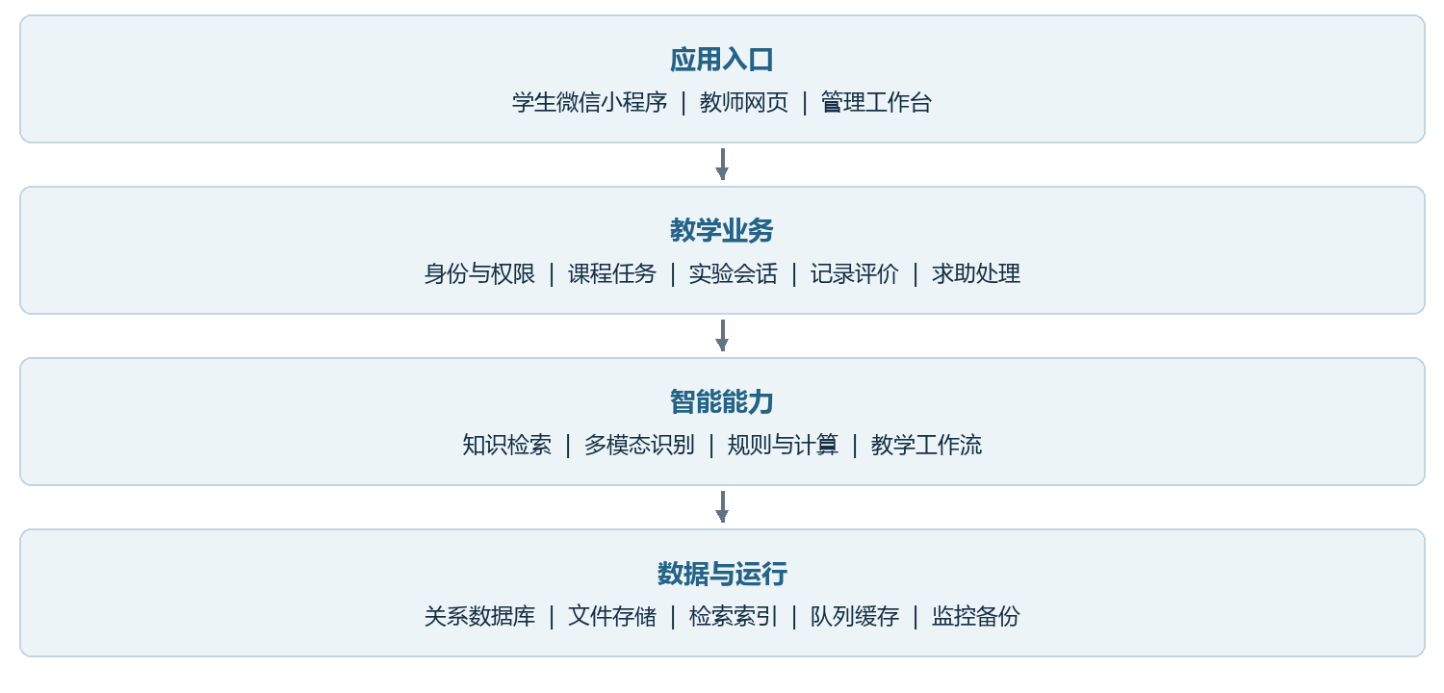
图4 分层技术架构与能力组织

9.1 业务服务保持统一
业务服务负责身份与权限、任务状态、数据持久化、教师确认和审计记录，是平台的权威数据入口。智能服务只接收经过授权的上下文并返回建议或工具结果，不绕过业务规则写入正式数据。网页和小程序调用同一业务服务，避免两端任务状态和报告版本不一致。

9.2 模型与工作流保持可替换
现有Dify对接可以继续用于教学工作流与知识服务，通过后台API集成并在服务端管理密钥。[2] 计算、课程关系和成绩等核心业务不依赖某一工作流产品的数据结构。模型接入采用统一适配接口，记录版本和调用成本，在更换模型时执行同一套教学评测与回归测试。
一期采用相对简单的模块化部署，按业务服务、异步处理、存储和模型服务划分运行单元；不以复杂分布式架构作为起点。课程与用户规模扩大后，再依据监控结果拆分高负载模块。

九 技术架构与小程序实现续

9.3 小程序的功能承载方式
小程序负责任务展示、图文视频访问、手机拍摄、记录输入、结果呈现和求助反馈，推理与较复杂的数据处理放在服务器。现有网页组件不能直接等同于小程序组件，需要重新适配页面、媒体、文件、权限和生命周期。首期优先采用清晰的原生小程序能力实现关键交互；如果选用跨端框架，也必须对相机与上传等核心链路独立做真机验证。
技术事项 | 实施方式 | 课堂体验要求
图片与文件 | 受控上传、质量检查、文件编号与授权访问 | 上传状态明确，失败可重试
智能请求 | 异步任务编号，短轮询或受控消息通知 | 排队可见，离开页面后可查询结果
本机暂存 | 限量缓存任务说明与未提交记录 | 区分本机保存和正式提交
运行兼容 | 覆盖试点常用iOS与Android机型 | 权限拒绝和弱网都有替代操作

9.4 网络与发布条件
正式使用前落实小程序主体、学校认可的域名、HTTPS证书、通信配置、相关权限声明和发布审核流程。小程序网络访问与校园内网之间需要明确可达路径，分别验证校内无线网和手机移动网络。若模型与数据服务部署在校内，采用学校认可的受控入口转发请求，数据库和推理管理端不直接暴露给学生终端。平台接口约束以届时官方文档及实际发布验证为准。[1]
课堂不中断依赖正确的业务设计。耗时任务先建立服务器端状态，前端超时后仍可查询；重复点击通过请求编号去重。暂存内容在退出登录或设备转交时清理，上传失败不能被标记为已提交。小程序切换到后台后，不假设能够持续拍摄、持续上传或保持稳定推理连接。

9.5 学校系统的集成顺序
优先确定学校统一身份、课程名单和成绩系统中哪些信息可以提供接口，明确主数据来源、字段、更新频率、错误处理及责任方。首期可以通过受控导入满足名单与课程关系需求，不因尚未开放的接口阻塞核心教学试点。自动回写成绩在权限、复核和接口验收完成后启用，并保留教师最终确认。

十 数据体系与设备接入

10.1 教学数据的组织原则
平台以课程任务和教学会话连接人员、设备、资源、过程证据和评价结果。核心数据对象包括用户与教学关系、任务与会话、记录与附件、智能任务与反馈、报告与成绩，以及资源版本与审计事件。每个对象有稳定编号和时间信息，能够从报告回到原始记录，也能够从一次智能反馈回到当时的证据和课程规则。
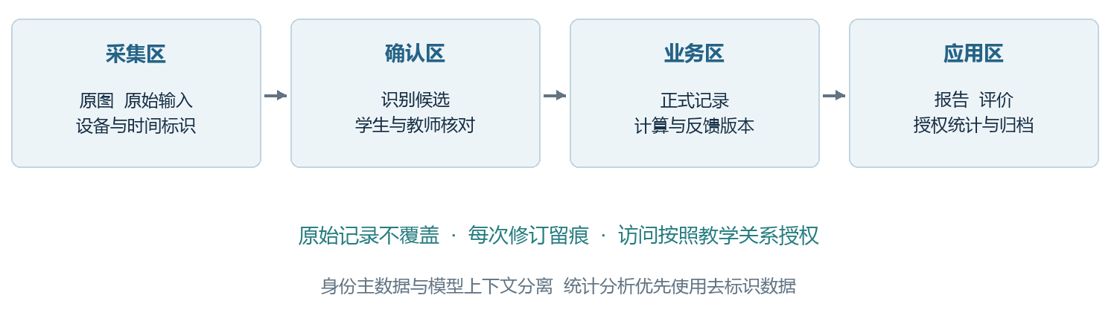
图5 原始采集到正式教学应用的数据流转

10.2 原始记录与版本管理
原图、人工原始输入和设备原始输出保持独立保存，识别候选与确认值分开管理。修改记录产生新版本并记录原因、操作者和时间，相关计算与报告可以重新生成，但保留旧版本的引用关系。删除、撤回或更正按照权限执行，归档数据不能被普通页面操作无痕覆盖。
数据导入时检查字段、单位、重复编号和来源；跨系统同步时区分新增、更新、停用和撤销。处理失败产生可追踪的任务记录，允许经审核后重试。统计分析使用明确口径，区分任务数、学生数、工位数和请求次数，避免不同粒度混算。

10.3 存储与数据使用
课程、任务、权限和正式记录采用关系型存储，图片及报告采用文件或对象存储，知识检索索引由审核内容生成，缓存和任务队列承担短期加速与异步处理。检索索引不是正式课程资料的唯一副本，队列不是正式测量数据的唯一存放位置。备份覆盖业务数据、文件、资源和关键配置，并验证恢复后的引用关系。
教学统计优先使用去标识数据，对需要查看个体证据的教师按授课关系授权。模型上下文只传输完成当前任务所需字段，姓名、联系方式等无关信息不默认进入模型。数据用于课程改进、模型优化或研究时分别明确用途和授权范围。

十 数据体系与设备接入续

10.4 尽量利用现有实验条件
首期以手机采集、人工确认和既有实验仪器为基本方式，通过少量支架、补光和标识改造提高采集一致性。学校不需要为每名学生配置专用终端；对不适合使用个人手机的课堂，可提供学校公用终端或教师辅助录入方案。新增硬件优先服务明确的教学与采集需求，不以设备数量体现建设规模。
接入方式 | 适用条件 | 建设与维护要求
手机拍照与录入 | 现有仪器无开放数据接口 | 建立拍摄规范，保留人工确认
文件导入 | 设备能够导出标准数据文件 | 校验字段、单位、时间与设备标识
工位电脑或网关 | USB相机或仪器可由本地程序采集 | 统一工位绑定、协议适配和安全接入
蓝牙或网络仪器 | 设备开放协议且权限条件允许 | 按型号验证连接、断连恢复和数据含义

10.5 设备接入的工程方式
外部相机和仪器优先由实验室电脑或边缘网关连接，再通过受控接口把带工位标识的快照或数据发送至后台。小程序通过任务授权获取对应内容，不假设能够直接读取任意USB摄像头、串口仪器或工业相机。蓝牙设备只有在协议、系统兼容和现场连接数量满足要求时纳入支持清单。
每类接入设备需要设备清单、协议说明、采样或输出字段、单位、校准要求、异常状态以及维护责任。设备断开时应显示断连，不能重复返回旧数据并表现为新采集。缓存或回传数据必须保留原始采集时间，避免网络恢复后的延迟数据被误认为当前状态。

10.6 采集质量与计量条件
照片适合提供可见状态和读数辅助，但是否能够用于定量分析取决于尺度、视角、镜头、曝光、仪器分辨力和标定条件。平台将观察性辅助与正式量值分开呈现，对设备与采集条件变化进行配置更新。涉及图像定量测量的能力，必须经过重复性和误差评估后才能进入正式教学结果。
项目验收时按设备型号与采集方式形成支持清单，明确已验证功能、使用条件和限制。后续新增型号先进行适配与评测，再向相应课程开放；不能将一次设备适配的效果直接推广到所有实验室。

十一 部署运行与安全保障

11.1 部署模式建议
推荐将教学业务与正式数据置于学校认可的环境中，根据网络、预算和运维能力选择校内模型或经批准的外部模型服务。校内部署便于控制数据与教学访问路径，但需要承担算力、升级和故障维护；外部模型可降低初期模型运维负担，但需明确数据处理、接口稳定性和持续调用费用。两种模式通过模型适配层保持可切换。
部署模式 | 适用情形 | 重点落实事项
校内运行 | 学校具有服务器、网络及运维条件 | 算力压测、散热供电、备份与维护
混合运行 | 业务数据留校，部分智能能力按批准调用 | 字段最小化、访问控制、费用上限
学校认可的云环境 | 希望统一管理与弹性扩容 | 网络访问、数据归属、退出和迁移方案

11.2 算力与课堂容量
容量设计区分学期覆盖人数、同时上课人数、在线会话数与智能请求到达率。按照约12个班、300余人设计账户与教学管理，并不意味着需要同时推理300路视频。首期采用关键节点主动拍照、必要时补拍和异步反馈，将算力集中到有教学价值的请求；连续视频分析单独评估。
前期交流中的单张4090配置可作为试验起点，其公开显存规格为24GB。[4] 是否能够满足课堂需要，取决于所选模型、图片尺寸、上下文、处理时长和峰值负载。压测使用实际图片和问题，记录每分钟完成量、端到端时延、队列长度及显存峰值；可加载模型不等于能够稳定服务整节课。

11.3 可用性与故障降级
业务服务、存储和推理分别限制资源，防止批量图像处理拖慢记录提交。智能任务设置排队、超时、去重和合理重试，课堂请求优先于课后批量报告分析。模型不可用时保留已发布资源、数据记录、报告查看和人工求助，界面说明当前能力状态。
正式部署固定经过验证的依赖版本，升级前完成备份、回归和回退准备。Dify等工作流服务可采用官方支持的自托管方式部署，但其依赖和资源需纳入整体运行计划，不能仅以最低启动条件估算课堂配置。[3] 上线前进行校内网络验证、故障演练和备份恢复测试。

十一 部署运行与安全保障续

11.4 身份权限与访问控制
所有正式记录和附件通过授权接口访问，权限根据学生个人、小组成员、授课教师、课程负责人和管理员的实际关系确定。前端隐藏按钮不能代替后台权限校验，知道文件地址或任务编号也不能越权访问。关键管理操作保留操作者、时间、对象和结果，支持学校授权人员审查。
账户绑定、角色变更、教师离岗、学生转班和学期结束后的权限回收纳入管理流程。模型服务和工作流密钥只保存在服务端，按用途限制权限并支持轮换。需要外部供应方临时排障时，采用限时授权和必要日志脱敏，结束后回收权限。

11.5 数据采集与隐私保护
采集范围聚焦台面、仪器和教学记录，尽量避免无关人脸、声音及周边人员信息。采集界面向用户说明用途，按功能取得必要权限；用户拒绝可选采集权限时，提供手工记录或教师协助方式。以教学习惯、数据最小化和学校制度共同确定图片留存范围，不因存储便宜而默认长期保留所有视频。
不同数据类别分别配置保存期限。课程记录、报告和成绩按照学校归档要求执行，现场图片保存期限结合教学复核和申诉需要确定，运行日志以排障与审计所需时间为限。删除策略覆盖主存储、索引、缓存和后续备份淘汰流程；已有备份中的数据按约定到期处理，并防止恢复后重新开放已撤销的数据。

11.6 教学使用与二次使用分开管理
学生为完成课程提交的记录不默认转为模型训练材料。用于模型优化的样本需完成用途审核、必要授权与去标识处理，控制访问人员及导出范围；用于教学研究的资料执行学校相关流程。外部模型服务的留存、训练使用和处理地域等条件，在选型和合同中确认后再启用。

11.7 安全与可靠性协同
平台对图像、文档和输入文本进行类型、大小与内容处理限制，防止异常附件影响服务。用户提供的文本和图片不获得执行系统指令的权限；计算工具按固定参数和允许范围运行。业务备份与推理缓存隔离，单机或单卡故障不应造成正式教学记录丢失。
系统仅提供安全事项提示和信息辅助，物理安全仍由实验室制度、仪器保护和教师管理承担。验收同时检查越权、数据泄漏、故障提示及恢复过程，避免只测功能正常时的体验。具体合规要求由学校相关部门结合部署方式和业务范围确认。

十二 实施组织与项目管理
建议将平台功能、教学资源、设备采集、学校集成和运行保障作为五条相互配合的工作线。每条工作线有明确负责人和产物，重要节点由学校与项目组共同确认。首期参考周期为4至6个月，课程资源和系统接口未就绪时调整相关里程碑，不以功能开发完成代替课堂可用。
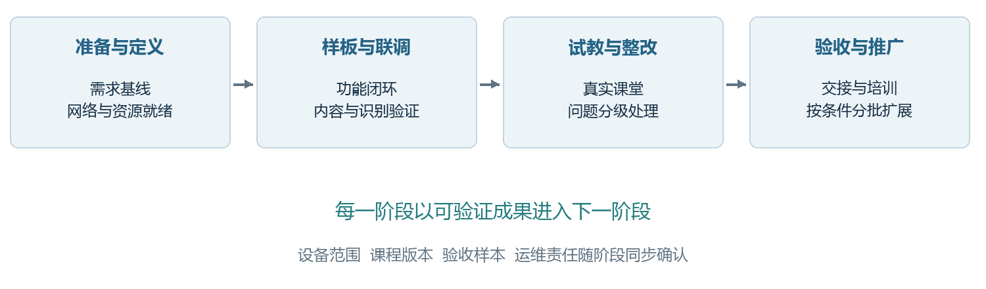
图6 从需求确认到验收推广的实施路径
阶段 | 参考安排 | 阶段成果与进入条件
准备与定义 | 第1个月前半段 | 需求清单、课程范围、设备与网络验证、职责确认
平台与资源建设 | 第1至3个月 | 关键功能闭环、课程资源包、识别与计算规则验证
联调与试教 | 第3至4个月 | 真实课堂试用、性能测试、问题清单和整改记录
验收与交接 | 第4至6个月 | 验收证据、培训、运维交接和后续推广安排

12.1 先验证影响成败的前置条件
启动后先确认网络能否满足小程序访问、现场图片是否足以支持目标判断、教师能否提供有效课程资料，以及账户和班级关系能否可靠建立。对这些前置条件进行小范围验证，再冻结详细开发范围。若某项条件不具备，及时调整为手工确认、文件导入或人工指导等可行路径。

12.2 试点与扩展方式
试点优先选择愿意参与内容审核且课表相对稳定的教学团队，先以少量班级验证全流程，再逐步增加工位、设备类型和课程数量。每轮扩展保留已验证版本，记录新增条件与效果变化。阶段评审重点查看真实课堂完成情况、教师介入量、错误反馈和服务稳定性，而不是只看演示是否流畅。

十二 实施组织与项目管理续

12.3 双方组织分工
参与方 | 主要职责 | 需要确认的产物
学校项目负责人 | 协调范围、资源、时间和跨部门事项 | 需求基线、阶段确认、验收意见
课程教学团队 | 教学标准、资源审定、试教与评价 | 课程包、规则、评价模板和反馈
实验室与技术教师 | 设备条件、工位采集、现场培训 | 设备支持清单、采集规范和运行要求
信息化相关部门 | 身份网络、部署接入、数据与安全要求 | 接口方案、访问策略和运维责任
物小智项目组 | 产品设计、技术实现、联调、文档与服务 | 平台、测试报告、培训和交付材料

12.4 需求和范围管理
需求清单对每项能力注明使用角色、业务目的、输入条件、输出结果、依赖资源和验收方式。学校与项目组确认首期必须完成的功能、可配置内容和后续可选项。新增课程、设备型号、实时视频和第三方系统接口等需求，评估工作量、成本与排期后形成变更记录，避免在试点过程中无边界增加范围。
教师提出的教学调整与技术缺陷分开处理。错误知识、数据丢失或越权等问题优先整改；界面体验、补充资源和功能优化按对课堂的影响排序。所有重要问题记录发现条件、影响范围、负责人、预计处理时间和复验结果，形成双方可查看的进展清单。

12.5 阶段评审与质量控制
建议每周进行实施沟通，集中处理依赖和问题；在需求确认、样板完成、试教结束和正式验收时组织阶段评审。教师审核需要安排明确时间，不作为开发完成后的临时工作。技术演示、资源审核和课堂试用采用统一版本，避免各环节依据不同结果作出判断。
上线前冻结本轮课程配置、模型版本、接口和测试条件，保留回退版本。版本更新先在验证环境完成关键流程测试，再选择课间或学校认可的窗口发布。课堂中发现问题时优先保障教学连续性，必要时关闭单项智能能力，课后再组织原因分析与修复。

12.6 合作中的资产与服务约定
合作文件明确学校课程资料、平台软件、定制配置、标注样本和运行数据的使用权与交付范围，并约定维护期、支持时段、费用、退出与数据迁移方式。需要第三方产品或模型服务时，相关授权与持续费用单列说明，避免把首期开发交付误认为包含无限期资源更新和全部新增课程适配。

十三 验收培训与运维服务

13.1 建立覆盖课堂的验收体系
验收从业务、教学内容、智能能力、运行性能、数据安全和交接服务六个方面组织。需求确认阶段形成验收用例和指标口径，建设过程中持续积累证据。正式验收使用经过双方确认的课程、设备、账户和数据，既检查正常流程，也检查弱网、重复提交、识别失败、服务停用和教师复核等异常路径。
验收维度 | 主要检查内容 | 建议证据
业务与体验 | 多端任务闭环、操作状态、人工替代路径 | 用例记录、试教问题与整改结果
课程与资源 | 内容正确、版本有效、适用范围清晰 | 教师审核清单、发布与回归记录
智能与计算 | 目标任务有效性、拒判、计算及引用 | 隔离评测集、分类型指标和案例
性能与稳定 | 课堂负载、峰值时延、异常恢复 | 压测记录、监控数据和故障演练
数据与权限 | 记录保真、访问控制、备份恢复 | 权限测试、数据核对、恢复报告
交付与服务 | 文档、培训、账户及运维接管 | 交接清单、培训材料和责任表

13.2 指标应具有明确适用条件
智能能力按已支持课程、设备和可观察问题统计，不使用一个总准确率覆盖所有场景。分别报告正确检出、误报、证据不足时的处理、教师修改率及覆盖范围，并给出样本数量。被系统拒判的真实错误不能从错误样本中直接删除；对未支持设备需明确限制，而不是以低质量回答填补。计算能力采用教师确认的参考结果逐项核验。
性能指标以实际课堂请求方式定义，例如一个班、若干工位、约定图片大小和请求频率，以及同时提交形成的峰值。首轮压测得到基线后，双方锁定响应时间、失败率和任务完成率目标。记录不丢失、权限不越界、关键业务可回查作为基础要求，不能通过降低图像服务质量掩盖记录链路缺陷。

13.3 教学价值评估
试点前记录重复指导用时、学生等待、记录缺项和报告批阅等情况，试点后在相近条件下比较，并结合师生访谈解释变化。教学效果受课程、设备、学生基础和教师安排影响，结果应报告条件和局限。验收既关注效率，也关注学生是否仍能独立观察、解释数据和理解反馈。

十三 验收培训与运维服务续

13.4 分角色培训
教师培训围绕发布任务、巡课、人工接管、资源选择、报告复核和评价设置开展，以实际课堂任务完成一次完整演练。课程负责人另行学习知识与规则审核、版本发布和问题反馈管理。实验技术人员重点掌握设备标识、采集条件、断连处理与日常检查，信息化人员重点掌握部署、账户、日志、备份和恢复。
学生培训提供简短图文或视频，在首次进入任务时引导完成身份绑定、权限设置、记录保存和求助。明确哪些结果属于AI建议、如何查看来源、怎样修改记录及何时联系教师。培训材料应能够独立使用，教师无需每次开课重新讲解全部软件操作。

13.5 日常运行机制
开课前检查小程序版本、网络、账户名单、任务资源和模型服务，教师可用检查账号确认关键操作正常。课堂期间关注业务错误、上传失败、排队增长和服务不可用等异常；课后查看失败任务、师生反馈与数据备份状态。每学期开始前复核课程资源和设备清单，归档上一学期数据并调整人员权限。
运行监控覆盖业务服务、数据库、文件存储、队列、模型接口和工位采集服务。告警应指向具体处理责任与操作建议，避免只有日志而无人响应。课堂异常先恢复任务和记录能力，再处理较慢的智能分析；能够延期处理的报告分析安排到课后，减少对正在上课班级的影响。

13.6 故障响应与问题闭环
故障按影响区分为无法开课或存在数据风险、部分关键能力不可用、单个用户问题和一般优化建议。合同约定支持时段、响应时限、远程及现场服务范围，试点期建立课堂联系人。处理过程记录影响时间、受影响任务、临时方案和最终修复，必要时向教师说明哪些反馈或记录需要重新核对。
建议首期将备份恢复目标作为讨论项：正式业务每日备份，并结合事务日志等方式缩短恢复点间隔；实际允许的数据损失窗口和恢复时长依据学校条件确认。上线前必须演练，不把“有备份文件”等同于“能够恢复”。单机方案如果无法达到学校的连续性要求，需要增加备用资源并单独计入费用。

13.7 持续升级与运维交接
模型、工作流、依赖软件和课程资源分别管理版本，升级前在验证环境完成回归并保留回退路径。正式交接提供账户清单、配置说明、依赖版本、监控位置、常见问题和恢复手册；敏感密钥通过学校认可方式移交。明确校方可以自行维护的内容和需要项目组支持的范围，使平台在试点结束后仍能持续运行。

十四 投入成效与持续发展

14.1 投入构成与费用边界
项目投入按一次性建设和持续运行分别测算。一次性建设主要包括小程序及教师端适配、后台能力完善、课程资源制作、规则与智能能力验证、学校接口、设备采集适配、测试培训和部署交接；持续运行包括模型调用或本地算力维护、存储备份、系统升级、课程资源更新与服务支持。
投入项目 | 主要决定因素 | 控制方式
软件平台 | 功能范围、角色关系、系统接口和定制深度 | 共性能力优先复用，接口与变更单列
课程资源 | 课程数量、资料完整度、审核和示范制作量 | 采用统一模板，分批建设和审核
智能能力 | 识别范围、样本标注、评测与算法适配 | 先验证可行性，再投入专用开发
硬件与运行 | 已有服务器、峰值负载、留存期及备份要求 | 复用现有条件，依据测试增加配置
实施与服务 | 培训人数、试教轮次、现场支持和维护期限 | 明确交付与服务范围，分阶段确认

14.2 预算形成方法
启动阶段建立课程、设备、工位和接口四张基础清单，按同一口径估算开发、整理、审核、测试和运维工作量。报价分别列出平台基础能力、首批课程包、必要硬件增量和可选扩展，不以单个“AI平台”总价掩盖后续调用与维护费用。软硬件采购价格以正式询价为准，方案阶段不将尚未确认的配置写成固定采购要求。
为模型使用设置按课程或学期的调用量监控与预算提醒，对重复请求、超大文件和批量分析进行合理控制。成本优化应优先减少无效调用、复用已有计算结果和安排课后批处理，不能以删减教学证据或隐瞒服务失败降低费用。

14.3 预期教学与管理成效
学生端预期改善获取帮助的及时性、记录规范性和反馈理解；教师端预期减少重复整理与基础检查，把时间转向现场指导和评价；管理端预期形成可追踪的课程运行资料、资源建设成果和问题处理机制。各项成效通过真实课堂数据验证，不把访问量、聊天量和模型调用量直接当作学习质量。
项目还可积累经过审核的学校课程知识和典型案例，使后续教师更容易复用经验。成果展示应保留实际适用条件与验证范围，以可持续使用和教学改进作为项目长期价值的主要依据。

十四 投入成效与持续发展续

14.4 主要实施风险与应对
风险 | 可能影响 | 应对与触发处理
资源不足或审核延迟 | 功能完成但无法提供可靠教学指导 | 资源任务提前启动，未审内容不发布
设备与图像差异大 | 识别效果不稳定，教师复核负担增加 | 限定支持清单，规范采集，必要时转人工
校园网络与接口受限 | 小程序不能访问，教学关系不同步 | 先验证通路，以受控导入支持试点
模型与算力不达标 | 反馈慢或不可用，影响课堂节奏 | 真实负载测试，排队降级并分阶段扩容
学生过度依赖提示 | 削弱独立观察和分析过程 | 分层提示，教师评价保留独立任务
维护责任不清 | 资源失效，问题长期无人处理 | 指定课程与技术责任人，明确服务期限

14.5 扩展的判断条件
扩大班级和课程覆盖前，应确认现有课堂业务已稳定、教师能够独立使用、智能功能误导和人工复核量可接受、运维问题能够闭环，并具备新增课程资源与设备支持。扩展按课程和设备组合进行，避免同时引入大量新课程、新仪器和新模型而无法判断问题来源。
对后续领域延伸，复用任务、资源、数据、报告和评价等共同能力，新增领域知识、记录模板和规则；对更深层智能能力，如实时示教、外部仪器数据采集和更自动化的图像分析，分别完成技术试验与成本评估后纳入正式范围。建设路线由真实课堂需求和证据推动。

14.6 可持续运营与成果沉淀
建议建立课程负责人、实验技术人员与项目组的定期复盘机制，每学期围绕未解决问题、教师修改意见、设备变化和学生反馈形成更新计划。保留课程包、评测样本、版本记录和培训材料，降低对个别开发人员或单一模型供应方的依赖。
软件配置、教学资源与学校正式数据应具备约定范围内的导出能力。合作结束或更换运行环境时，能够按学校要求迁移课程、记录、报告和必要的审计信息，明确知识资源、模型服务及第三方授权的限制。退出和迁移方案在建设阶段约定，有利于保障长期使用。

十五 交付成果与合作启动

15.1 交付成果组成
应用成果包括学生微信小程序、教师网页工作台和管理后台，以及与确认范围一致的后台、智能和数据服务。教学成果包括经学校审定的课程资源包、知识与规则、记录及评价模板、示范素材和维护说明。技术成果包括部署配置、接口说明、版本与权限方案、评测及测试报告、备份恢复手册。服务成果包括试教整改记录、培训资料、交接清单与运行支持安排。
每项成果对应版本、范围、验收证据和后续责任人。软件可运行、内容经审定、数据可追溯和人员能接管共同构成交付完成条件。源码、部署权限、定制内容与第三方组件的交付方式按合作约定执行，保证学校清楚拥有和能够维护的内容。

15.2 启动阶段需落实的事项
学校确认项目牵头人和课程负责人，提供首批课程大纲、现有讲义、设备资料、任务记录及评价要求；双方共同确定试点班级、工位、课程覆盖深度和开课时间。信息化相关部门确认小程序主体、域名网络、身份与课程接口及运行环境，实验室确认现场采集条件与设备支持范围。
项目组依据上述信息形成需求清单、资源清单、技术实施方案、验收计划和分项预算，经双方确认后进入建设。启动时同步确定课程资料与样本使用范围、数据留存要求、培训对象、试教安排和运维服务边界，使产品开发、内容建设和学校准备能够协同推进。

15.3 总体建设建议
建议以真实课堂的完整使用流程为首期交付主线，以电磁学和光学课程资源为首批内容基础，以教师审核和过程证据保证智能指导质量。平台先具备稳定的教学应用和管理能力，再依据试点结果增加智能深度与覆盖范围，逐步形成学校可维护、可扩展的物理实验智能化服务体系。

主要技术依据与资料
[1] 微信小程序官方示例仓库，组件与API适配参考。https://github.com/wechat-miniprogram/miniprogram-demo
[2] Dify官方API入门文档，服务端API集成及密钥管理。https://docs.dify.ai/en/api-reference/guides/get-started
[3] Dify官方自托管部署文档，部署与版本维护参考。https://docs.dify.ai/en/self-host/deploy/quick-start/docker-compose
[4] NVIDIA RTX 4090官方规格，显存参数参考。https://www.nvidia.com/en-ph/geforce/graphics-cards/40-series/rtx-4090/
[5] 前期校方交流记录与物小智项目现有文档、实验配置及教师接口，作为需求和工程基础参考。正式范围由双方确认。
外部资料核验日期 2026年9月16日

